**COMPLEMENTACION DE REDES INALAMBRICAS**

**ADRIANA MARITZA RIOS YOTAGRI**

**EVA RAEL ESPINOSA CORREA**

**PRESENTADO A:**

**ING. CARLOS MANUEL NUÑEZ DIAZ**

**ING. EDWIN ALEXANDER GOMEZ ROBBY**

**SENA**

**CENTRO DE DISEÑO E INNOVACIÓN TECNOLÓGICA INDUSTRIAL**

**2010**

**CONTENIDO:**

**1.** Access Point

**2.** Switch

**3.** Router

**4.** Conectores de Access point, switch, y router

**5.** Características de access switch y router, casos en los que se utilizan y su funcionalidad

**6.**Lo que se puedeconfigurar con un access point.

**7.** Cuando utilizo el switch

**8.** Cuando utilizo el Router

**9.** Paso a paso de la configura una red inalámbrica haciendo uso de los equipos mencionados

**INTRODUCCION:**

Esta actividad propuesta está encaminada a la Identificación de los equipos, el procedimiento y los componentes para instalar una red inalámbrica.

En ella encontraremos las definiciones de los dispositivos: Access Point, Switch y Router, además se encontrara en este trabajo, una serie de investigación acerca de sus características, elementos que los componen, funciones y casos en los que se pueden utilizar.

.

**ACCESS POINT**

Un punto de acceso inalámbrico (WAP o AP por sus siglas en inglés: Wireless Access Point) en [redes de computadoras](http://es.wikipedia.org/wiki/Redes_de_computadoras) es un dispositivo que interconecta dispositivos de comunicación inalámbrica para formar una [red inalámbrica](http://es.wikipedia.org/wiki/Red_inal%C3%A1mbrica). Normalmente un WAP también puede conectarse a una [red cableada](http://es.wikipedia.org/wiki/Ethernet), y puede transmitir datos entre los dispositivos conectados a la red cable y los dispositivos inalámbricos. Muchos WAPs pueden conectarse entre sí para formar una red aún mayor, permitiendo realizar "[roaming](http://es.wikipedia.org/wiki/Roaming)". Por otro lado, una red donde los dispositivos cliente se administran a sí mismos -sin la necesidad de un punto de acceso- se convierten en una [red ad-hoc](http://es.wikipedia.org/wiki/Red_Ad_hoc). Los puntos de acceso inalámbricos tienen [direcciones IP](http://es.wikipedia.org/wiki/Direcci%C3%B3n_IP) asignadas, para poder ser configurados.

Son los encargados de crear la red, están siempre a la espera de nuevos clientes a los que dar servicios. El punto de acceso recibe la información, la almacena y la transmite entre la [WLAN](http://es.wikipedia.org/wiki/WLAN) (Wireless LAN) y la [LAN](http://es.wikipedia.org/wiki/Red_de_%C3%A1rea_local) cableada.

Un único punto de acceso puede soportar un pequeño grupo de usuarios y puede funcionar en un rango de al menos treinta metros y hasta varios cientos. Este o su antena son normalmente colocados en alto pero podría colocarse en cualquier lugar en que se obtenga la cobertura de radio deseada.

El usuario final accede a la red [WLAN](http://es.wikipedia.org/wiki/WLAN) a través de adaptadores. Estos proporcionan una interfaz entre el sistema de operación de red del cliente (NOS: Network Operating System) y las ondas, mediante una antena inalámbrica.

Wireless Access Point o WAP). En [redes de computadoras](http://www.alegsa.com.ar/Dic/red%20de%20computadoras.php), un punto de [acceso](http://www.alegsa.com.ar/Definicion/de/acceso.php) inalámbrico es un [dispositivo](http://www.alegsa.com.ar/Dic/dispositivo.php) que conecta dispositivos de [comunicación](http://www.alegsa.com.ar/Definicion/de/comunicacion.php) inalámbrica [entre](http://www.alegsa.com.ar/Definicion/de/entre.php) sí [para](http://www.alegsa.com.ar/Definicion/de/para.php) [formar](http://www.alegsa.com.ar/Definicion/de/formar.php) una [red inalámbrica](http://www.alegsa.com.ar/Dic/red%20inalambrica.php).

Un WAP generalmente se conecta a una red inalámbrica y puede [retransmitir](http://www.alegsa.com.ar/Definicion/de/retransmitir.php) datos [entre](http://www.alegsa.com.ar/Definicion/de/entre.php) dispositivos inalámbricos y dispositivos [alambrados](http://www.alegsa.com.ar/Dic/alambrado.php).  
Aquellas redes en [donde](http://www.alegsa.com.ar/Definicion/de/donde.php) los dispositivos se administran a sí [mismo](http://www.alegsa.com.ar/Definicion/de/mismo.php) (sin la [necesidad](http://www.alegsa.com.ar/Definicion/de/necesidad.php) de un punto de acceso) son llamadas redes ad-hoc.

**COMPONENTES DE ACCESS POINT**

|  |
| --- |
| **1.- Cubierta:** se encarga de proteger los circuitos internos y da estética al producto. |
| **2.- Indicadores:** permiten visualizar la actividad en la red. |
| **3.- Antena:** recibe y envía la señal de manera más fiable. |
| **4.- Conector RJ45:** permite interconectar la red inalámbrica con una red basada en cables. |
| **5.- Conector DC:** recibe la corriente eléctrica desde un adaptador AC/DC, necesaria para su funcionamiento. |
|  |

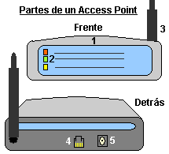.

SWITCH

Switch traducido significa interruptor. Se trata de un dispositivo utilizado en redes de área local inalámbrica (WLAN - Wireless Local Área Network), una red local inalámbrica es aquella que cuenta con una interconexión de computadoras relativamente cercanas sin necesidad de cables, ya que se comunican por medio de ondas de radio. La función primordial del Switch inalámbrico es unir varias redes entre sí sin examinar la información, lo que le permite trabajar de manera muy veloz, ya que solo evalúa la dirección de destino, aunque actualmente se combinan con la tecnología [Router](http://www.informaticamoderna.com/Router_inal.htm) para actuar como filtros y evitar el paso de tramas de datos dañadas.

El switch (palabra que significa “conmutador”) es un dispositivo que permite la interconexión de redes sólo cuando esta conexión es necesaria. Para entender mejor que es lo que realiza, pensemos que la red está dividida en segmentos por lo que, cuando alguien envía un mensaje desde un segmento hacia otro segmento determinado, el switch se encargará de hacer que ese mensaje llegue única y exclusivamente al segmento requerido.

De esta manera, el [switch](http://www.aprendaredes.com/dev/articulos/que-es-el-switch.htm) opera en la capa 2 del modelo OSI, que es el nivel de enlace de datos, y tienen la particularidad de aprender y almacenar las direcciones (los caminos) de dicho nivel, por lo que siempre irán desde el puerto de origen directamente al de llegada, para evitar los bucles (habilitar más de un camino para llegar a un mismo destino). Asimismo, tiene la capacidad de poder realizar las conexiones con velocidades diferentes en sus ramas, variando entre 10 Mbps y 100 Mbps

Se puede decir que es una [versión mejorada del hub](http://www.noticias3d.com/articulo.asp?idarticulo=174&pag=3) ya que, si bien tienen la misma función, el switch lo hace de manera más eficiente: se encargará de encaminar la conexión hacia el puerto requerido por una única dirección y, de esta manera, produce la reducción del tráfico y la disminución de las coaliciones notablemente, funciones fundamentales por las cuales se originó este dispositivo.

Es un dispositivo digital de lógica de interconexión de [redes de computadores](http://es.wikipedia.org/wiki/Red_de_computadoras) que opera en la capa 2 ([nivel de enlace de datos](http://es.wikipedia.org/wiki/Nivel_de_enlace_de_datos)) del [modelo OSI](http://es.wikipedia.org/wiki/Modelo_OSI). Su función es interconectar dos o más segmentos de red, de manera similar a los [puentes](http://es.wikipedia.org/wiki/Puente_de_red) (bridges), pasando datos de un segmento a otro de acuerdo con la [dirección MAC](http://es.wikipedia.org/wiki/Direcci%C3%B3n_MAC) de destino de las [tramas](http://es.wikipedia.org/w/index.php?title=Tramas&action=edit&redlink=1) en la red, un conmutador en el centro de una [red en estrella](http://es.wikipedia.org/wiki/Red_en_estrella).

Los conmutadores se utilizan cuando se desea conectar múltiples redes, fusionándolas en una sola. Al igual que los puentes, dado que funcionan como un filtro en la red, mejoran el rendimiento y la seguridad de las [LANs](http://es.wikipedia.org/wiki/Red_de_%C3%A1rea_local) (Local Area Network- Red de Área Local).

**COMPONENTES DEL SWITCH**

|  |
| --- |
| **Indicadores:** permiten visualizar la actividad en la red. |
| **Antena:** recibe y envía la señal de manera más fiable. |
| **Conector RJ45:** permite interconectar la red inalámbrica con una red basada en cables. |
| **Conector DC:** recibe la corriente eléctrica desde un adaptador AC/DC necesaria para su funcionamiento.  parswina.gif  **Los Switch cuentan con el siguiente conector:** |

**Conector de alimentación DC:**

Se trata de un conector que recibe la [corriente directa](http://www.informaticamoderna.com/Electricidad_y_computadoras.htm#defi) desde un adaptador especial que la transforma desde el enchufe de corriente

**RJ45 (Registred Jack 45):**

Es un conector de 8 terminales, utilizado para interconectar equipos de cómputo, permite velocidades de transmisión de 10/100/1000 Megabits por segundo (Mbps) y es el más utilizado actualmente.

**ROUTER**

Router traducido significa ruteador lo que podemos interpretar como simplemente guía. Se trata de un dispositivo utilizado en redes de área local (LAN - *Local Area Network*), una red local es aquella que cuenta con una interconexión de computadoras relativamente cercanas, por medio de cables. El Router permite la interconexión de redes LAN y su función es la de guiar los paquetes de datos para que fluyen hacia la red correcta e ir determinando que caminos debe seguir para llegar a su destino, básicamente para los servicios de Internet, los cuáles recibe de otro dispositivo como un módem del proveedor de Internet de banda ancha.

El enrutador (calco del [inglés](http://es.wikipedia.org/wiki/Idioma_ingl%C3%A9s) router), direccionador, ruteador o en caminador es un dispositivo de [hardware](http://es.wikipedia.org/wiki/Hardware) para interconexión de [red de ordenadores](http://es.wikipedia.org/wiki/Red_de_ordenadores) que opera en la capa tres ([nivel de red](http://es.wikipedia.org/wiki/Nivel_de_red)). Un enrutador es un dispositivo para la interconexión de redes informáticas que permite asegurar el enrutamiento de paquetes entre redes o determinar la ruta que debe tomar el paquete de datos.

A diferencia de una red local del tipo Ethernet (la más habitual) en la que un mensaje de una persona a otra se transmite a todos los ordenadores de la red, y solo lo recoge el que se identifica como destinatarios, en [Internet](http://www.adslfaqs.com.ar/category/internet/), el volumen es tan alto que sería imposible que cada ordenador recibiese la totalidad del tráfico que se mueve para seleccionar sus mensajes, así que podríamos decir que el router en vez de mover un mensaje entre todas las redes que componen Internet, solo mueve el mensaje entre las dos redes que están involucradas, la del emisor y la del destinatario. Es decir, un router tiene dos misiones distintas aunque relacionadas.

-El router se asegura de que la información no va a donde no es necesario  
-El router se asegura que la información si llegue al destinatario

El router unirá las redes del emisor y el destinatario de una información determinada (email, página Web, …) y además solo transmitirá entre las mismas la información necesaria.

**COMPONENTES DEL ROUTER:**

Básicamente, podemos considerar un router como un ordenador especial que funciona solo en las tres primeras capas de la arquitectura TCP/IP, al que se la han eliminado una serie de componentes físicos y funcionalidades lógicas que no necesita para su trabajo, mientras que se le han añadido otros componentes de hardware y de software que le ayudan en su trabajo de enrutamiento.   
  
Como todo ordenador, un router necesita un sistema de arranque (bootstrap), encargado de realizar un chequeo del resto de los componentes antes de pasar el control a un sistema operativo (Cisco IOS, en el caso de los routers Cisco).   
  
El sistema de arranque se almacena en una memoria ROM (Read Only Memory=Memoria de Solo Lectura), junto con una parte básica del sistema operativo, la que toma el control inicialmente, mientras que el cuerpo principal de éste se almacena en una memoria especial, de tipo FLASH, que se puede borrar y reprogramar, permitiendo con ello las actualizaciones necesarias. El contenido de la memoria Flash se conserva en caso de cortes de energía o durante los reinicios del router.   
  
Por otra parte, las funcionalidades operativas de los routers son configurables mediante una serie de instrucciones escritas en un fichero de texto, denominado archivo de configuración, que se almacena en un módulo de memoria de tipo NVRAM (No Volatil RAM), cuyo contenido se conserva durante un corte de energía o si se reinicia el equipo.   
  
Una vez inicializado un router, el fichero de configuración es cargado en una memoria RAM (Random Access Memory=Memoria de Acceso Aleatorio), desde la que se va ejecutando el conjunto de órdenes en él contenido. También se almacenan en esta memoria las tablas de enrutamiento, encargadas de almacenar los puertos del router por los que son accesibles las diferentes máquinas.   
  
Por último, el router posee una serie de puertos o interfaces físicas, puntos de conexión del mismo con las diferentes redes a las que está unido, y a través de los cuales se produce la entrada y salida de datos al equipo. El número de interfaces depende del tipo y funcionalidades del router (y de su precio, claro).

**REPRESENTAR GRÁFICAMENTE CON CADA UNO DE SUS CONECTORES Y SUS RESPECTIVOS NOMBRES, LO MÁS COMPLETO POSIBLE**

**ACCESS POINT**

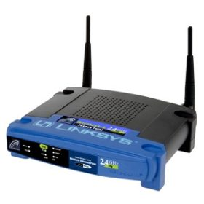

**ROUTER**

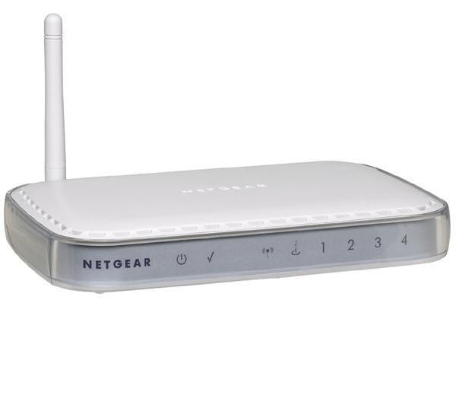

**SWITCH**

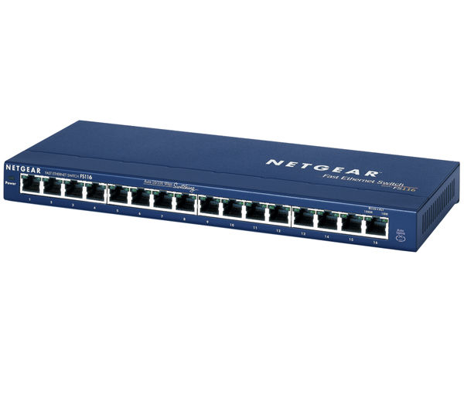

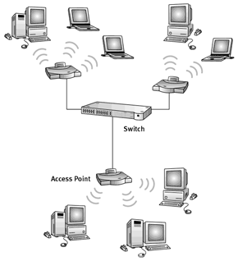

**CONETORES DE ACCESS POINT**

|  |  |  |
| --- | --- | --- |
| **Conector** | **Características** | **Imagen** |
| **Conector de alimentación DC** | Se trata de un conector que recibe la [corriente directa](http://www.informaticamoderna.com/Electricidad_y_computadoras.htm#defi) desde un adaptador especial que la transforma desde el enchufe de corriente. | **http://www.informaticamoderna.com/Switch_inal_archivos/dc.jpg** |
| **RJ45 (Registred Jack 45)** | Es un conector de 8 terminales, utilizado para interconectar equipos de cómputo, permite velocidades de transmisión de 10/100/1000 Megabits por segundo (Mbps) y es el mas utilizado actualmente. | **http://www.informaticamoderna.com/Switch_inal_archivos/rj45h.jpg** |

**CARACTERÍSTICAS DE ACCESS POINT**

|  |
| --- |
| Permiten la conexión de dispositivos inalámbricos a la WLAN, como: [teléfonos celulares modernos](http://www.informaticamoderna.com/Celular.htm), [Netbook](http://www.informaticamoderna.com/Netbook.htm), [Laptop](http://www.informaticamoderna.com/Laptop.htm), [PDA](http://www.informaticamoderna.com/PDA.htm), [Notebook](http://www.informaticamoderna.com/Notebook.htm) e inclusive otros Access Point para ampliar las redes. |
| También cuentan con soporte para redes basadas en alambre (LAN - Local Area Network), que tienen un puerto RJ45 que permite interconectarse con [Switch inalámbrico](http://www.informaticamoderna.com/Switch_inal.htm) y formar grandes redes entre dispositivos convencionales e inalámbricos. |
| La tecnología de comunicación con que cuentan es a base de ondas de radio, capaces de traspasar muros, sin embargo entre cada obstáculo esta señal pierde fuerza y se reduce su cobertura. |
| El Access Point puede tener otros servicios integrados como [expansor de rango](http://www.informaticamoderna.com/Expansor.htm) y ampliar la cobertura de la red. |
| Cuentan con un alcance máximo de de cobertura, esto dependiendo el modelo, siendo la unidad de medida el radio de alcance que puede estar desde 30 metros (m) hasta mas de 100m. |
| Cuentan con una antena externa para la correcta emisión y recepción de ondas, así por ende, una correcta transmisión de la información. |
| **PARA QUE SE UTILIZA EL ACCESS POINT**  Se utilizan para permitir el acceso de diversos dispositivos a la red inalámbrica de área local (WLAN), así como de interconectarlos y permitir el acceso a diversos servicios como Internet ó comunicación entre ellos. Dependiendo el modelo y su ubicación, estos pueden tener un ancho radio de alcance pero pueden perderla en caso de obstáculos como muros, maquinaria, vehículos, etc. |

**COMO FUNCIONA EL ACCESS POINT**

Una red inalámbrica tiene una doble función: interconectar computadoras y dispositivos cercanos entre sí y la segunda es la de proveer de servicios de Internet a los dispositivos. Un [servidor](http://www.informaticamoderna.com/Servidor.htm) ó un Módem inalámbrico de un proveedor de Internet es el encargado de recibir la señal y distribuirla a la red local. Sin embargo, el servidor cuenta con un sistema operativo específico (Novell®, Microsoft Windows NT®, Linux Apache, etc.) y cada dispositivo que se conecta a la red cuenta con el propio.

**CONETORES DE ROUTER**

|  |  |  |
| --- | --- | --- |
| **Conector** | **Características** | **Imagen** |
| **Conector DC** | Conector de 2 terminales, para recibir corriente directa desde el adaptador AC/DC. | **http://www.informaticamoderna.com/Router_archivos/dc.jpg** |
| **RJ45 (Registred Jack 45)** | Es un conector de 8 terminales, utilizado para interconectar equipos de cómputo, permite velocidades de transmisión de 10/100/1000 Megabits por segundo (Mbps) y es el mas utilizado actualmente. | **http://www.informaticamoderna.com/Router_archivos/rj45h.jpg** |
| **RJ11 (Registred Jack 11)** | Es un conector de 2 ó 4 terminales, utilizado para interconectar redes telefónicas, permite velocidades de transmisión de 1 / 2 / 4 Gigabits por segundo (Gbps), esto es Internet de banda ancha vía módem. | **http://www.informaticamoderna.com/Router_archivos/rj11h.jpg** |

**CARACTERISTICAS DE ROUTER**

|  |
| --- |
| Permiten la conexión a la LAN desde otras redes, así como de las computadoras que así lo soliciten, principalmente para proveer de servicios de Internet. |
| Se puede interconectar con redes WLAN (Wireless Local Area Network), por medio de dispositivos inalámbricos como [Access Point](http://www.informaticamoderna.com/Acces_point.htm) ó [Routers Wi-Fi (Wireless Fidelity)](http://www.informaticamoderna.com/Router_inal.htm). |
| Permiten la conexión ADSL (Asymmetric Digital Subscriber Line), la cuál permite el manejo de Internet de banda ancha y ser distribuido hacia otras computadoras por medio de cables UTP. |

**PARA QUE SE UTILIZA EL ROUTER**

Se utilizan cuándo se necesita un alto grado de precisión en la ruta que debe llevar la información, así como para interconectar redes y compartir Internet de banda ancha mientras cuente con la función para ello.

**COMO FUNCIONA EL ROUTER**

Una red tiene una doble función: interconectar computadoras cercanas entre sí y la segunda es la de proveer de servicios de Internet a los equipos de cómputo. Un [servidor](http://www.informaticamoderna.com/Servidor.htm) ó un Módem inalámbrico de un proveedor es el encargado de recibir el servicio de Internet y distribuirla a la red local. Sin embargo, el servidor cuenta con un sistema operativo específico (Novell®, Microsoft Windows NT®, Linux Apache, etc.) y cada dispositivo que se conecta a la red cuenta con el propio.

**CONETORES DE SWITCH**

|  |  |  |
| --- | --- | --- |
| **Conector** | **Características** | **Imagen** |
| **Conector de alimentación DC** | Se trata de un conector que recibe la [corriente directa](http://www.informaticamoderna.com/Electricidad_y_computadoras.htm#defi) desde un adaptador especial que la transforma desde el enchufe de corriente. | **http://www.informaticamoderna.com/Switch_inal_archivos/dc.jpg** |
| **RJ45 (Registred Jack 45)** | Es un conector de 8 terminales, utilizado para interconectar equipos de cómputo, permite velocidades de transmisión de 10/100/1000 Megabits por segundo (Mbps) y es el más utilizado actualmente. | **http://www.informaticamoderna.com/Switch_inal_archivos/rj45h.jpg** |

**CARACTERISTICAS DEL SWITCH**

|  |
| --- |
| Permiten la conexión de distintas redes de área local inalámbrica (WLAN). |
| Se encargan de solamente determinar el destino de los datos "Cut-Throught". |
| Si tienen la función de Router integrado, utilizan el modo "Store-And-Forward" y por lo tanto se encargan de actuar como filtros analizando los datos. |
| Interconectan las redes por medio de ondas de radio de distintas frecuencias |
| Cuentan con varios puertos RJ45 integrados y también conector RJ45 para conexiones ASDL (Asymmetric Digital Subscriber Line) utilizada para recibir y distribuir conexiones de Internet de banda ancha. |

|  |
| --- |
| Cuentan con una antena para recibir y enviar la señal de manera mas fiable. |
| Actualmente compiten contra [Router inalámbricos](http://www.informaticamoderna.com/Router_inal.htm) y [Switch para red cableada](http://www.informaticamoderna.com/Switch.htm). |

**PARA QUE SE UTILIZA EL SWITCH**

Se utilizan para la rápida interconexión de redes inalámbricas, sin embargo si cuentan con la función de Bridge, se ralentiza su funcionamiento, ya que se dedicarán a buscar errores en la información, pero en cuestiones de seguridad es mejor que utilicen en tal modo.

**COMO FUNCIONA EL SWITCH**

Una red inalámbrica tiene una doble función: interconectar computadoras y dispositivos cercanos entre sí y la segunda es la de proveer de servicios de Internet a los dispositivos. Un [servidor](http://www.informaticamoderna.com/Servidor.htm) ó un Módem de un proveedor de Internet es el encargado de recibir la señal y distribuirla a la red local. Sin embargo, el servidor cuenta con un sistema operativo específico (Novell®, Microsoft Windows NT®, Linux Apache, etc.) y cada dispositivo que se conecta a la red cuenta con el propio

**QUE PUEDO CONFIGURAR CON UN ACCES POINT. EN QUÉ MOMENTO.**

Este dispositivo tiene múltiples modalidades de configuración, por lo tanto se explicará

cada una de las configuraciones.

Modalidades de configuración;

Access Point

WDS

WDS whit AP

AP Repeater

AP Client

**MODO ACCESS POINT**

Esta modalidad se debe configurar cuando el objetivo es “iluminar” con señal wi-fi una

zona determinada.

**MODO WDS WHIT AP**

1- Ingrese al Menú de configuración y en la opción Wireless seleccione WDS whit AP.

Esta modalidad de configuración se utiliza cuando se requiere hacer un puente

inalámbrico o bridge con una red ubicada en un punto remoto, en la red remota se

necesita un equipo similar que soporte esta modalidad, además en este modo los Access

Point no pierden la cualidad de Access Point.

**MODO WDS**

1- Ingrese al Menú de configuración y en la opción Wireless seleccione WDS.

Este modo es similar al modo WDS whit AP, con la diferencia que solo realiza un

Puente inalámbrico, es decir ningún cliente Wireless se pueda conectar a ellos.

**MODO AP REPEATER**

Esta opción se utiliza cuando es necesario repetir la señal inalámbrica de otro router u otro Access Point.

**CUANDO UTILIZO EL SWITCH**

Igual Los switches se utilizan cuando se desea conectar múltiples redes, fusionándolas en una sola. Al que los bridges, dado que funcionan como un filtro en la red, mejoran el rendimiento y la seguridad de las LANs (Local Área Network- Red de Área Local).

**CUANDO UTILIZO EL ROUTER**

Route puede utilizarse para establecer rutas estáticas hacia equipos y redes vía una interfaz de red una vez que se ha configurado esta última mediante la utilidad ifconfig. La mayor parte de las veces se utilizará para establecer rutas hacia redes, por lo que debe utilizarse con la opción -net, con lo que dir_ip se interpretará como una dirección de red para la que se desea establecer una ruta. Si el servicio de nombres de dominio DNS está configurado y funcionando correctamente, puede utilizarse un nombre simbólico en lugar de una dirección IP. Si se desea establecer una ruta a un equipo, deberá utilizarse la opción –host.

**COMO SE CONFIGURA UNA RED INALÁMBRICA**